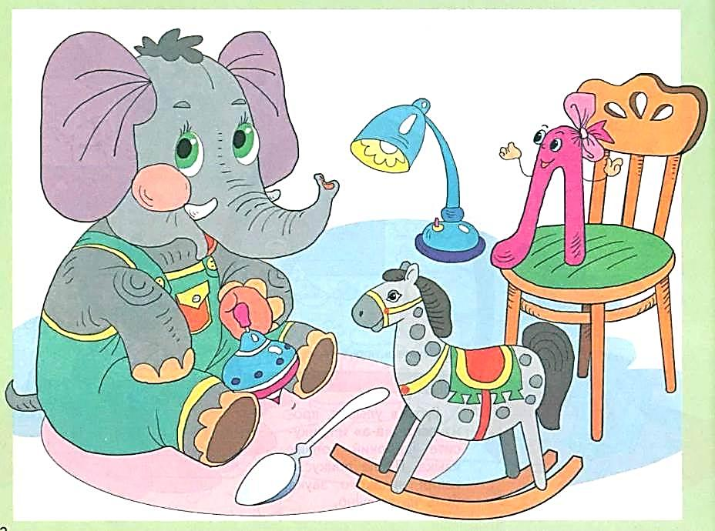

**ДЕНЬ РОЖДЕНИЯ [Л]**

Волшебный слоненок принес много подарков. Найдите слова со звуком [л].



**Артикуляционные упражнения для постановки (Л )**

«Улыбочка – хоботок – окошко» чередовать 3-4 раза

1. «Лопаточка»

2. «Иголочка»

3. «Трубочка» (чередовать 3-4 раза)

4 «Вкусное варенье»

5. «Качели»

6. «Лошадки»

7. Беззвучно пощёлкивать кончиком языка.

8. «Индюки» (широкий язык, не суживается, движения вперед-назад к верхней губе,

не отрывая язык, давая голос)

9.«Пароход гудит» (длительно произносим звук Ы-Ы-Ы

Упираемся в верхние зубы кончиком языка – Ы ---Л

|  |  |  |
| --- | --- | --- |
|  | **Качели** улыбнуться, открыть рот, поднять кончик языка за верхние зубы, опустить за нижние зубы. |  |
|  | **Лошадка** приоткрыть рот, поцокать языком |  |
|  | **Индюк** языком быстро водить вперёд-назад за верхними зубами -"бл-бл-бл.." |  |
|  | **Пароход гудит** губы в улыбке, открыть рот, с напряжением произнести долгое "ы-ы-ы..." |  |
|  | **Чашечка** улыбнуться широко открыть рот высунуть широкий язык и придать ему форму "чашечки" (т. е. слегка приподнять кончик и боковые края языка) |  |
|  | **Парус**  Улыбнуться, широко открыть рот, кончик языка поднять и поставить на бугорки (альвеолы) за верхними зубами. Удерживать язык в таком положении на счёт до 8, потом до 10. Опустить язык и повторить упражнение 2-3 раза. |  |

**ПОСТАНОВКА ЗВУКА [Л]**

Нарисуйте в норке свою мышку.

Губы в улыбке, про­изнесите «а-а» и прику­сите широкий кончик языка.

После прикусывания никакого звука быть не должно.

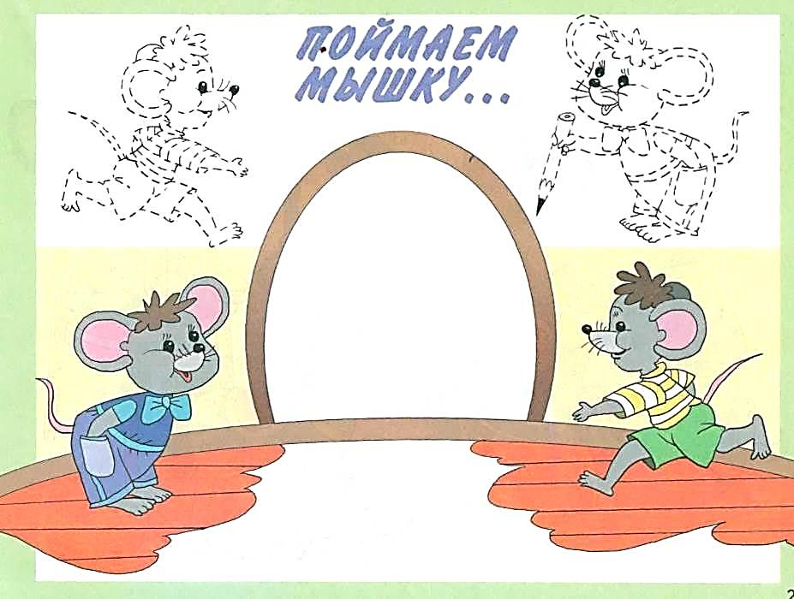

**Назови все слова со звуком Л:**

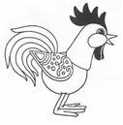  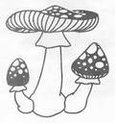 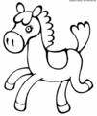 

**Автоматизация Л в конце слов:**

1. Артикуляционная гимнастика ***См. презентацию…***

2. Спой песню большого Самолета: **ллллллллл……..**

3. «Хлопни в ладоши, если услышишь звук [л]»:

**Г, л, з, л, в; ла, мА, ва, му, лу, ал, ол, ум, ип; ласка, лак, пила, кот, стол, дом.**

4. Повтори чистоговорки:

**Ал-ал-ал – пенал на пол упал**

**Ол-ол-ол – пенал упал на пол**

**Ул-ул-ул – пенал упал на стул**

**Ыл-ыл-ыл – я пенал забыл**

5. Проговаривай скороговорки:

* **У елки иголки колки.**

|  |
| --- |
| http://detskie-raskraski.ru/sites/default/files/raskraska_el21.jpg |

**Автоматизация звука (Л) в середине слова.**

**Артикуляционные упражнения:** по 2-3р**.**

**Блинчик-чашечка; чистим зубки; гармошка; индюк**

**Л**А – А**Л**А **Л**О – О**Л**О **Л**У – У**Л**У **Л**Ы – Ы**Л**Ы **Л**Э – Э**Л**Э

 [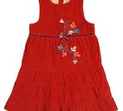](http://images.rambler.ru/pic_cache?url=http://www.babybrand.ru/goods_and_services/goods/shirts_dresses/playtoday_26211/&bi=http://www.babybrand.ru/images/catalog/6577/26211.jpg&i=http://media3.picsearch.com/is?5p1BmVA1-S09AKwMrI-h1tQH6HB-Mz-iTIYG2o3-Xs0&w=113&h=128&f=43&q=%D0%BF%D0%BB%D0%B0%D1%82%D1%8C%D0%95&p=73) [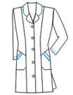](http://images.rambler.ru/pic_cache?url=http://www.specmoda.ru/catalog.html&bi=http://www.specmoda.ru/uploads/mg035.gif&i=http://media4.picsearch.com/is?xjgpQYZcrR1B-LgXwk6uccCdxrxp9Kk49oULe06E7MI&w=97&h=128&f=7&q=%D0%A5%D0%90%D0%9B%D0%90%D0%A2&p=45) [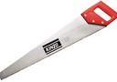](http://images.rambler.ru/pic_cache?url=http://www.kinzo.ru/catalog/18/32/11449/&bi=http://www.kinzo.ru/pic/14z512.jpg&i=http://media4.picsearch.com/is?vYzOG7A3pZp6nW3p8jba2cNViAz7URyHNKuAf5ubuDk&w=128&h=84&f=7&q=%D0%BF%D0%B8%D0%BB%D0%B0&p=6)[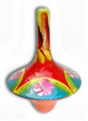](http://images.rambler.ru/pic_cache?url=http://www.goldmoscow.com/tovar/tovr87rus/page1.htm&bi=http://www.goldmoscow.com/pict/04092004140305_C589.JPG&i=http://media3.picsearch.com/is?bwnBM98TStD47iAcdTeLOt4mDrxEl5nB2UhhHgp7v-o&w=94&h=128&f=51&q=%D0%AE%D0%9B%D0%90&p=1)

МИ**Л**А ОДЕ**Л**А ХА**Л**АТ ПИ**Л**А Ю**Л**А

[](http://images.rambler.ru/pic_cache?url=http://labytnangy.narod.ru/folk-azbuka3.htm&bi=http://labytnangy.narod.ru/clip-image/clip_image045.jpg&i=http://media5.picsearch.com/is?r5JERT0GyjYG5-IbiVWzjVsvUrvl2sUX1mJ05Z_rfVA&w=128&h=102&f=3&q=%D0%9C%D0%AB%D0%9B%D0%9E&p=5) [](http://images.rambler.ru/pic_cache?url=http://www.raskraska.ru/work.htm&bi=http://www.raskraska.ru/images/pilot.gif&i=http://media5.picsearch.com/is?uJB4NVGr_4zGGzCbDyaFpPYlcFPM16xIqGjAaANUB8g&w=128&h=117&f=14&q=%D0%9F%D0%98%D0%9B%D0%9E%D0%A2&p=3) [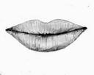](http://images.rambler.ru/pic_cache?url=http://loyn.narod.ru/mut2.html&bi=http://loyn.narod.ru/mut/gu1.jpg&i=http://media1.picsearch.com/is?kPYWy4CUWrBwXeGqwtwhbs0HTGWHHKyBUn9jiU2-9fE&w=128&h=102&f=4&q=%D0%93%D0%A3%D0%91%D0%AB&p=6)

МЫ**Л**О ПИ**Л**ОТ У**Л**ЫБКА

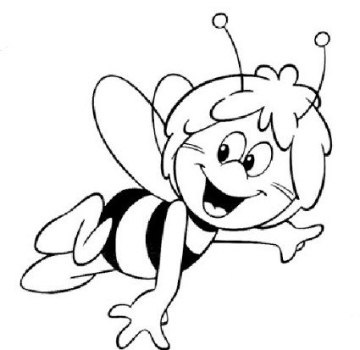

* Маленькая пчёлка Майя любит веселье.

**Автоматизация звука [л] в начале слов в чистоговорках:**

  ЛА – ЛА – ЛА  лопата и пила

ЛА – ЛА – ЛА  новая юла

ЛА – ЛА – ЛА  высокая скала

ЛА – ЛА – ЛА  новая метла

ЛА – ЛА – ЛА  в окошке нет стекла

ЛА – ЛА – ЛА  Мила пол мела

ЛА – ЛА – ЛА  кошка на окне спала

ЛА – ЛА – ЛА  лодочка плыла

ЛА – ЛА – ЛА  у Володи есть пила

ЛАТ – ЛАТ – ЛАТ в салатнице салат

ЛОК – ЛОК – ЛОК  мы купили котелок

ЛОМ – ЛОМ – ЛОМ мы сидели за столом

ЛАТ – ЛАТ – ЛАТ голубой халат

ЛАС – ЛАС – ЛАС постели палас

ЛО – ЛО – ЛО  на улице тепло

ЛО – ЛО – ЛО  мы приехали в село

ЛО – ЛО – ЛО  мама вымыла окно

ЛО – ЛО – ЛО  в лодке новое весло

ЛО – ЛО – ЛО  на дереве дупло

ЛУ – ЛУ – ЛУ мы сидели на полу

ЛУ – ЛУ – ЛУ диван стоит в углу

ЛУ – ЛУ – ЛУ я взяла иглу

ЛУ – ЛУ – ЛУ я ищу пилу

ЛУ – ЛУ – ЛУ – заведу  юлу

ЛУ – ЛУ – ЛУ – всех прошу к столу

ЛО – ЛО – ЛО – на улице мело

ЛО – ЛО – ЛО – платье мне мало

ЛЫ – ЛЫ – ЛЫ  подмели полы

ЛЫ – ЛЫ – ЛЫ  новые столы

ЛЫ – ЛЫ – ЛЫ  вот идут ослы

ЛЫ – ЛЫ – ЛЫ  у папы нет пилы

ЛЫ – ЛЫ – ЛЫ  в комнате углы

ЛЫ – ЛЫ – ЛЫ  у мамы нет метлы

ЛЫ – ЛЫ – ЛЫ  мы стояли у скалы

ЛЫ – ЛЫ – ЛЫ  у Милы две иглы

ЛЫ – ЛЫ – ЛЫ  мы забьём голы

ЛЫ – ЛЫ – ЛЫ  завяжи узлы

ЛЫ – ЛЫ – ЛЫ  в печке нет золы

ЛЫ – ЛЫ – ЛЫ  вот идут козлы

**ВО ФРАЗАХ**

|  |  |  |
| --- | --- | --- |
| Белый цвет, белый мел.  Белый заяц тоже бел.  А вот белка не бела.  Белой даже не была. | http://konspekta.net/doclecturenet/baza2/285392872809.files/image087.jpg | Маланья-болтунья  Молоко болтала,  Болтала, болтала,  Выбалтывала, выбалтывала,  Да не выболтала. |

**АВТОМАТИЗАЦИЯ (Л) В ТЕКСТАХ:**

|  |
| --- |
| «Клубничное утро»  Утром Павел решил одеть жёлтую футболку. Потом Павел пошел к холодильнику, достал из холодильника спелую клубнику. Павел взял клубнику и положил ее на стол. После этого сел на стул и съел клубнику.  Дополнительные вопросы: • Павел одел желтую футболку. Какие еще цвета со звуком [л] ты знаешь?*(белый, голубой, золотой, коралловый)* • Как еще можно назвать мальчика? Вспомни мужские имена со звуком [л]*(Кирилл, Даниил, Михаил)* |

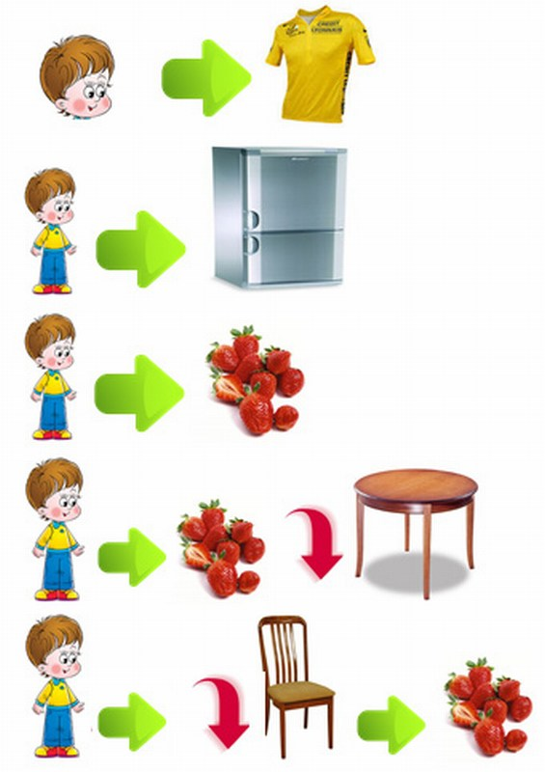

|  |  |
| --- | --- |
| http://logoped18.ru/images/avtomatizatsii-zvuka-l-4.jpg | «Прогулка»  Клава пошла гулять в еловый лес. Там она увидела пчелу. Пчела села на колокольчик. С колокольчика пчела перелетела на подсолнух. Целый день Клава наблюдала за пчелой.  Дополнительные вопросы: • Какие еще цветы со звуком [л] ты знаешь? *(Ландыш, гладиолус, фиалка)* |